Новогодняя ночь в ЭТНОМИРе
31 января 2013года – 1 января 2013 года
Новогодние праздники - время красивой и доброй сказки, которая приходит в каждый дом в конце года с наступлением зимних холодов и дарит множество подарков и приятных сюрпризов. Всем без исключения так хочется верить в Деда Мороза и Снегурочку, которые непременно придут к нам в гости и в то, что где -то далеко, в холодных краях живет прекрасная Снежная Королева. Новый год — время исполнения самых заветных желаний!
Мечтаете встретить Новый год в дружной компании на свежем воздухе, весело, интересно и необычно? Проще простого! ЭТНОМИР приглашает на празднование очередного Нового года, которое уже по традиции обернется новогодним кругосветным путешествием! Всего за одну волшебную ночь вы побываете в десятке разных стран, узнаете, увидите, попробуете и удивитесь!
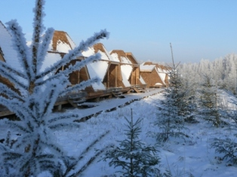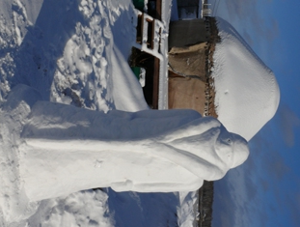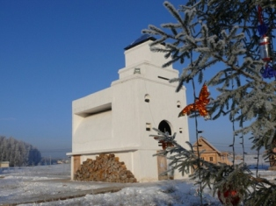
На этот раз мы приготовили для вас необычную программу - легкий ужин на свежем воздухе на Украинском хуторе с борщом, пампушками, салом и хреновухой;праздничный ужинв Трапезной и развлекательную программу с героями доброй русской сказки;большую елку-красавицу у самой большой в мире Русской Печи; мастер-классы, игры, конкурсы и танцы после полуночи….

В эту Новогоднюю ночь вас ждет пир и весь мир!
Программа празднования:
31 декабря 2012 года
15.00 – Встреча гостей, размещение в этноотелях ЭТНОМИРа(гостиницы «Сибирь», «Украина», «Белые Росы», «Круиз»)
16.00 – 18.00 - Свободное время
Для любителей прогулок на свежем воздухе мы приготовили в прокат* санки, ледянки, лыжи и, конечно, ледяные горки, а тем, кто любит прокатиться с ветерком, мы предлагаем катание на нартах*, запряженных сибирскими собаками Хаски.
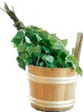
Замечательным дополнением дня станет эко-баня* с березовым, дубовым или можжевеловым веничком, аромопарение, массаж и купание в ледяной купели. Расслабиться и почувствовать эффект оздоровления после бани вам помогут ароматные душистые фито-чаи.Две парные на 10 и 6 человек, сеанс продолжительностью 2 часа. Не забудьте заранее забронировать время сеанса и заранее оплатить услуги.

Для гостей с детьми и тех, кто не прочь проявить фантазию и готов к открытиям,распахнут свои двери новогодние мастерские по изготовлению украшений и оберегов, приносящих удачу в новом году, новогодних открыток в традиционной технике и др. Все это вместе с хранителями культур ЭТНОМИРа вы создадите сами.

17.00– Концерт хранителей культур ЭТНОМИРа.Для тех, кто не знаком с нашими музыкальными программами хранителей культур, мы приготовили новогодний подарок – концерт этнической музыки хранителей культур ЭТНОМИРа.

18.00 – 19.30 - Легкий ужин на свежем воздухе на Украинском хуторе
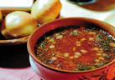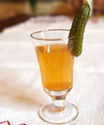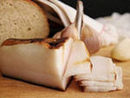
Легкий ужинна свежем воздухе обещает быть очень вкусным! Борщ с открытого огня, пампушки, пряный сбитень, хреновуха, сало и квашеные огурчики, что может быть лучше и вкуснее морозным вечерком на свежем воздухе? Праздничная музыка, азартныесостязания новогоднего многоборья, веселые и шумные скоморохи и прекрасное настроение!

22.00 – 00.20 – Праздничный ужин с развлекательной программой «Новогодние приключения Емели и Несмеяны»
Всех гостей мы приглашаем к праздничной трапезе! Хлебосольные хозяева приготовили для вас царский стол с блюдами русской кухни!Ровно в 22.00 по велению волшебной щуки начнутся новогодние приключения Емели и Несмеяны. В гости пожалует символ уходящего года – танцующий Дракон. Мы будем салютовать хлопушками, зажигать свечи Нового года, поздравлять друг друга и загадывать самые заветные желания по традициям народов мира, петь песни и танцевать в компании старых и новых друзей.
00.30 – 01.00 - Новогодний фейерверк и уличное гуляние с Дедом Морозом и Снегурочкой
Наступает самый долгожданные момент, момент, которого все мы так ждем с детской наивностью – время праздничного фейерверка.Добро пожаловать на свежий воздух к самой большой в мире Русской Печи! Вас ждет поздравление от Новогодних волшебников ичудеса, в которые мы так верим, обязательно произойдут.

01.00 – 03.30 – Продолжение праздничной программы
Гостям, полным сил и желания продолжать веселиться, самое время отправиться в новогоднее путешествие с Емелей и Несмеяной по экзотическим странам мира. Экзотические коктейли в баре « Мексика» и чайные церемонии в ЧайнойКомнате Галереи Улицы Мира ждут взрослых, а площадка «Африканские джунгли»- детей. Всей семьей идем в Винтажную студиюза неординарными фото в необыкновенных нарядах. Любителям же более спокойного отдыха мы предлагаем погулять по красочным улочкам Азии, повстречавшись с хранителями, обсудить особенности подготовки к встрече Восточного Нового Года. И подготовиться самим – завязать узелок на Удачу и защититься от бедности, задобрив соломенногоЧэуня.
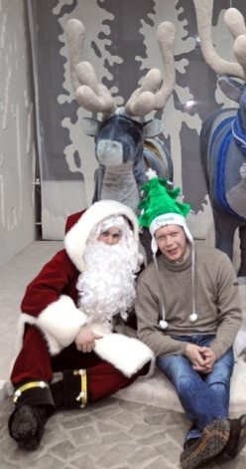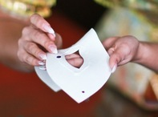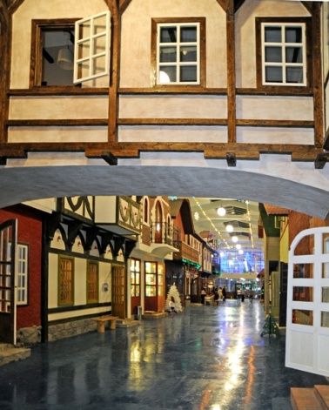

Продолжив путешествие среди домов Европы, вы встретите Санта-Клауса и сможете попросить его о том, о чем мечтаете. Удобно устроившись в доме Дании, сможете посмотреть любимые зимние сказки. В доме Польши узнаете, для чего в Новогоднюю Ночь вырезают 3 снежинки. А доме Германии сделаете своего Лоскутного Ангела – лучшее украшение Рождественской елки, а может быть, решите примерить карнавальную маску в доме Италии, прежде сотворив ее вместе с нашим мастером.
Пир и весь мир только для вас в Новогоднюю ночь в ЭТНОМИРе.
1 января 2013 года
10.00 – 12.00 – Поздний завтрак в «трапезной Улицы Мира».Первый завтрак Нового года.
12.00 – 13.00 – Детская программа(содержание программы будет зависеть от количества детей)
Счастливого нового года!

